**DESCRIPCIÓN DE LA SITUACIÓN ACTUAL**

El 31 de diciembre de 2019, el municipio de Wuhan en la provincia de Hubei, China, informó sobre un grupo de casos de neumonía con etiología desconocida. El 9 de enero de 2020, el Centro Chino para el Control y la Prevención de Enfermedades identificó un nuevo coronavirus COVID-19 como el agente causante de este brote. El 30 de enero de 2020, con más de 9.700 casos confirmados en China y 106 casos confirmados en otros 19 países, el Director General de la Organización Mundial de la Salud (OMS) declaró que el brote era una emergencia de salud pública de interés internacional (PHEIC), aceptando los consejos del Comité de Emergencia del Reglamento Sanitario Internacional (RSI). El 11 de febrero, siguiendo las mejores prácticas de la Organización Mundial de la Salud (OMS) para nombrar nuevas enfermedades infecciosas humanas, la OMS ha denominado a la enfermedad, COVID-19, abreviatura de "enfermedad por coronavirus 2019".

Hasta el miércoles 1 de abril, los casos confirmados en el planeta sumaron 937.170, mientras que las muertes ascendieron a 47.235. Asimismo, los casos de pacientes recuperados ya superan los 193.000 en más de 180 países del orbe, en el Perú se tiene: 1323 infectados y 47 fallecidos, reporte oficial del Minsa - 1 de abril

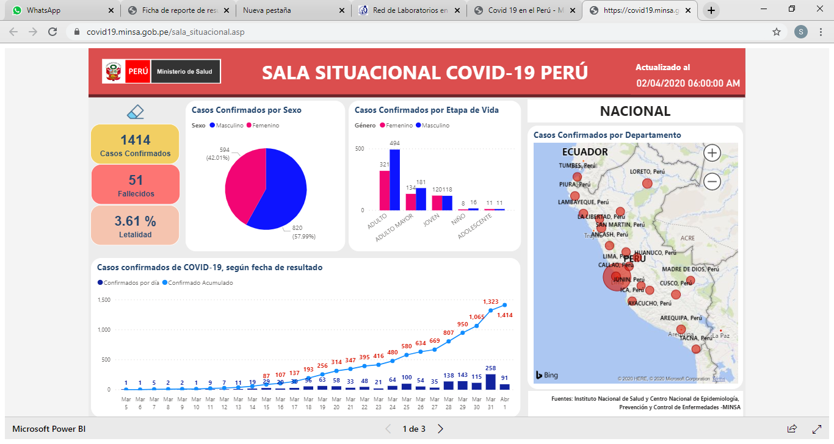

En Apurímac la situación es la siguiente:

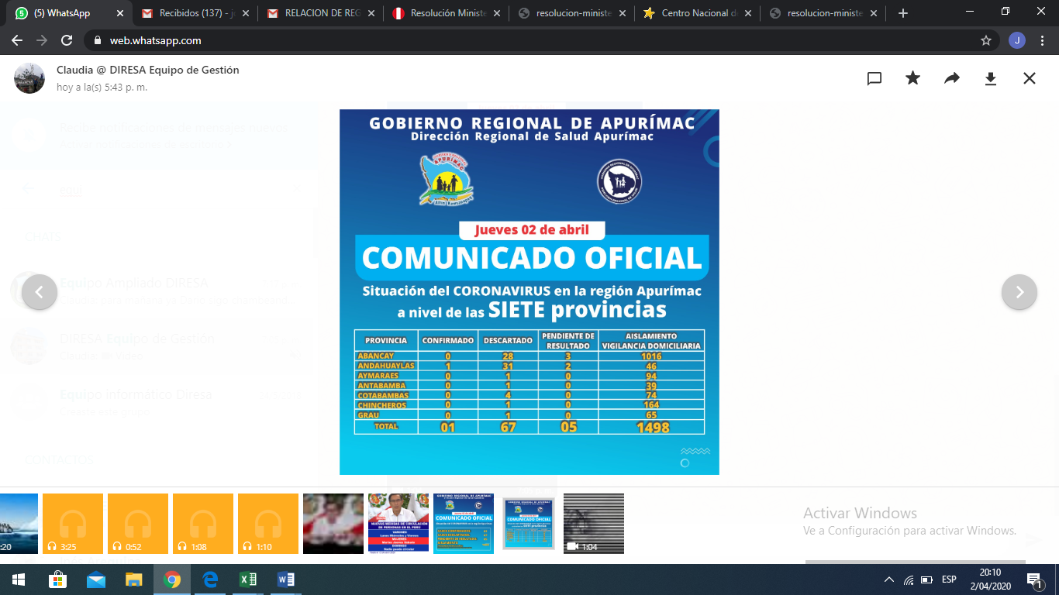

El día 1 de abril se ha confirmado el primer caso en la provincia de Andahuaylas, teniendo hasta la fecha 67 casos descartados, 5 pendientes de resultados, en relación a los aislamientos o vigilancia domiciliaras, esta se refiere a las personas que proceden de otros departamentos o países a quienes se les hace el seguimiento, que en caso de presentar síntomas se les toma muestra.

**IDENTIFICACIÓN DE RESTRICCIONES**

**Diagnóstico laboratorial para COVID 19**

Se realiza a través de la identificación del virus SARS-CoV-2 por técnica de Reacción en Cadena de la Polimerasa en tiempo real (RT-PCR), mediante la secuencia miento parcial o total del genoma viral.

# **Recolección de muestras para diagnóstico de laboratorio**

1. El personal de laboratorio del establecimiento de salud deberá obtener una muestra respiratoria (hisopado nasal y faríngeo, lavado bronco alveolar, aspirado traqueal o aspirado nasal/faríngeo), en aquellos que cumpla la definición de “caso sospechoso”.
2. La obtención de muestra se realizará aplicando normas de bioseguridad:
   * Adecuado lavado de manos
   * Emplear equipo de protección personal
   * Eliminar residuos según corresponda
   * Evitar contaminar muestras
3. Use el EPP apropiado para la recolección de muestras (precauciones de contacto y gotitas para muestras del tracto respiratorio superior-TRS; además de las precauciones anteriores, adicionar precauciones aéreas para muestras de tracto respiratorio inferior-TRI).
4. Se puede obtener muestras tanto del TRS (nasofaríngeo y orofaríngeo) como del TRI (esputo expectorado, aspirado endotraqueal o lavado bronco alveolar) para RT-PCR.
5. Se puede elegir recolectar sólo muestras del tracto respiratorio inferior cuando estén fácilmente disponibles (por ejemplo, en pacientes con ventilación mecánica).
6. Cuando recolecte muestras de TRS, utilice hisopos (Dacrón estéril, no algodón) y medios de transporte adecuados para estudios virales.
7. Las muestras deben ser remitidas dentro de las 24 horas de obtenidas y transportadas en cadena de frio (2° a 8°C) hacia el Laboratorio Molecular.
8. Considerando la oportunidad de la muestra, en Lima Metropolitana, estas pueden ser remitidas de manera directa al INS previa coordinación y en el caso de las regiones, a través del Laboratorio de Referencia Regional al INS.

El Panel de diagnóstico en tiempo real RT-PCR es una prueba de RT-PCR diseñado para la detección cualitativa de ácido nucleico a partir de la 2019-nCoV en muestras respiratorias superior e inferior (tales como hisopados nasofaríngea o orofaríngeos, esputo, aspirados de bajar del tracto respiratorio, lavado broncoalveolar, y nasofaríngeo de lavado / aspirado o aspirado nasal) recogido de individuos que cumplen con 2019-nCoV criterios clínicos y / o epidemiológicos (por ejemplo, signos clínicos y síntomas asociados con 2019- infección nCoV, contacto con una probable o confirmado 2019-nCoV caso, la historia de los viajes a lugares geográficos donde se detectaron 2019-nCoV casos, u otros vínculos epidemiológicos para los que las pruebas de 2019-nCoV puede estar indicada como parte de una investigación de la salud pública).

Los resultados son para la identificación de 2019-nCoV ARN. El RNA 2019-nCoV es generalmente detectable en muestras respiratorias superior e inferior durante la infección. Los resultados positivos son indicativos de infección activa con COVID 19 pero no descartan infección bacteriana o de otros virus.

Las pruebas con el diagnóstico del panel de RT-PCR CDC-2019 nCoV en tiempo real está destinado para su uso por personal de laboratorio experto que son competentes en la realización de ensayos en tiempo real RT-PCR.

Los resultados negativos no excluyen la infección por el nuevo coronavirus covid 19, y no debe utilizarse como base única del tratamiento u otras decisiones de gestión del paciente

**IDENTIFICACIÓN DE PROBLEMA OPERATIVO Y OBJETIVO**

Las pruebas en el Perú se limitan a laboratorios del Instituto Nacional de Salud y algunas regiones que han implementado sus laboratorios de Biología molecular.

El Perú tiene laboratorios descentralizados para analizar las muestras de pacientes sospechosos de haber contraído Covid-19. Se trata de los Laboratorios Referenciales en Salud Publica de Tumbes, Piura, La Libertad, Lambayeque y Cajamarca, en el norte; Loreto y San Martín, en la Amazonía; y Cusco en el sur. el resto de las regiones debe enviar sus [pruebas de Covid-19](https://ojo-publico.com/1701/eficacia-y-limitaciones-de-las-pruebas-para-detectar-el-coronavirus) por vía terrestre o aérea al Instituto Nacional de Salud (INS) en Lima o a las ciudades vecinas que sí tuvieran dichos laboratorios. Este proceso ocasiona una demora de hasta tres días adicionales, aproximadamente, en la entrega de los resultados finales, debido a la alta demanda de análisis de muestras y a las distancias con la capital.

Sin embargo, hasta el 13 de marzo solo el INS estaba facultado y equipado para recoger y analizar las muestras con el objetivo de descartar la presencia del virus, a partir de 20 de marzo esta actividad ha sido descentralizada a la DIRESA Cusco, .

El problema surgió cuando [la pandemia](https://ojo-publico.com/1670/cifras-de-la-pandemia-covid-19-se-extiende-por-sudamerica) empezó a extenderse por el territorio nacional y la demanda de recojo de muestras y análisis se incrementó. Entonces, fue fundamental que las regiones tuvieran centros especializados para analizar dichas muestras, a fin de disminuir el tiempo de espera en los resultados y descongestionar al INS.

En el Perú, el Instituto Nacional de Salud dirige la Red Nacional de Laboratorios de Salud Pública a través del Centro Nacional de Salud Pública (CNSP) y se oficializa el Sistema de la Red Nacional de Laboratorios de Referencia de Salud Pública en el año 1996 a través de la Resolución Ministerial Nº 236-96-SA/DM definiéndose los niveles de acuerdo a su complejidad en: Laboratorios de Referencia Nacional (LRN) y Laboratorios de Referencia Regional (LRR). La Red Nacional de Laboratorios de Salud Pública está conformada por 01 Laboratorio de Referencia Nacional (LRN), 25 Laboratorios de Referencia Regional (LRR) y 04 Laboratorios Referencial (LR) El LRN es cabeza de Red y es el encargado de recepcionar identificar y priorizar el desarrollo de la Transferencia Tecnológica de métodos de ensayo a los LRR considerando las prioridades de salud definidas por el Ministerio de Salud. En el año 1999 se creo el Laboratorio Referencial de Apurímac.

El Instituto Nacional de Salud (INS) transfiere tecnologías, en forma permanente, que son producto de investigaciones realizadas por investigadores del sector. Esta transferencia se da mediante convenios de cooperación con los gobiernos regionales, en especial a los laboratorios de referencia regional, básicamente en temas relacionados con la salud pública atendiendo las prioridades de salud del MINSA.

La transferencia tecnológica (TT) no es un hecho puramente técnico o de innovación que se pueda desligar de los aspectos organizativos o sociales del entorno social, empresarial e institucional donde se pretende implantar, implica no sólo pensar en las técnicas, materiales o procesos que se transfieren, sino también se debe considerar como un proceso que debe ser sostenible por las instituciones receptoras de las nuevas tecnologías. Además, es el proceso dinámico, complejo y continúo de transmisión de información, conocimientos, experiencias, capacidades y tecnología; es también llegar a convertir un trabajo de investigación en un producto o proceso con valor económico, que contribuye a mejorar la calidad de atención en salud de la población, este proceso puede brindar como producto o servicio.

**La falta de** un Laboratorio de Biología Molecular, impide que nuestra región realice la investigación de casos sospechosos para COVID 19 de manera completa, a su vez depender de otros laboratorios hace que se trasladen las muestras a otros departamentos, lo cual extiende el tiempo en la obtención de resultados.

**OBJETIVO GENERAL**

Implementar un Laboratorio de Biología Molecular que permita contar con un diagnostico laboratorial oportuno de casos sospechosos, probables y confirmados de COVID-19, en la región Apurímac.

**Específicos**

Contar con un equipamiento para realizar métodos diagnósticos de biología molecular.

Capacitación en métodos moleculares: Recibir la Transferencia Tecnológica del Método de PCR en tiempo Real para COVID 19.

Implementación de un sistema de gestión de calidad según la ISO 15 189 para el Laboratorio de biología molecular y los métodos que se implementen en este.

Determinar las acciones para la reducción del riesgo de complicaciones y muerte en casos de COVID-19, a través del diagnóstico oportuno.

Establecer las medidas de prevención y control para disminuir el riesgo de transmisión del virus en contactos y grupos de riesgo.

**DEFINICIÓN DEL ALCANCE:**

Contar con un Laboratorio Molecular en nuestra región permitirá la detección oportuna de casos de COVID 19, de las muestras provenientes de las 7 provincias, el servicio será continuo en cuanto dure la emergencia sanitaria, estableciéndose una atención diaria esto dentro del proceso estandarizado que maneja el Instituto Nacional de Salud, ente rector en confirmación diagnostica de nuestro país.

Al contar con la asistencia técnica del INS y cumplir con los procesos de transferencia tecnológica para garantizar un servicio dentro de un marco de calidad que después de la emergencia permitirá realizar el diagnostico con métodos moleculares de otras enfermedades priorizadas en la salud pública.